광운대학교

모바일프로그래밍

제출일자: 2018년 12월 02일 (일)

<Project Final Report>

학 과: 컴퓨터공학과

담당교수: 김태석 교수님

학 번: 2014722075

성 명: 이동준

1. Introduction

<Basket Ball Score Board>

- 농구 정책에 맞춘 스코어 보드. 점수와 파울을 직접 pointing하며 시간 측정이 가능한 점수판을 제작, 스코어를 저장, 불러오기 및 삭제가 가능하며, 추가적으로 농구와 관련된 사이트로 바로 이동할 수 있는 기능이 포함되어 있다.

1. Features
2. 농구 정책에 맞춘 Score Board

- 각 팀별로 1점(자유투) 부터 3점까지의 점수를 올릴 수 있다.

- 각 팀별로 파울의 수를 counting 가능

- START와 STOP을 통한 시간 측정 기능

- 점수판과 시간을 모두 RESET 기능

- 00:00시의 START와 BUZZER에서는 버저의 소리 발생

1. 스코어 저장, 불러오기 및 삭제(전적보기)

- 현재 score board의 점수의 이름을 설정하여 저장

- 저장한 이름을 통한 검색으로 기록 불러오기

- 저장한 이름을 통한 검색으로 기록 삭제

- 현재 저장된 모든 기록 불러오기 및 삭제

1. 농구 관련 사이트 이동

- 농구와 관련된 사이트를 한번의 클릭으로 이동 가능

- Naver Sports(농구), KBL, NBA

1. Software Architecture
2. MainActivity – activity_main.xml

가장 메인 화면을 담당하는 부분으로 총5개의 button을 통해 동작한다.

각 button은 새로운 Intent를 생성하여 기능에 맞게 실행을 한다.

Button1 : Go to Score Board – 농구 정책을 따르는 Score Board Activity로 이동

Button2 : Show Naver Sports(농구) Web Site

Button3 : Show KBL Web Site

Button4 : Show NBA Web Site

Button5 : Go to Record Place – 저장된 score를 불러오기 및 삭제 기능으로 이동

1. Basketball – activity_basketball.xml

농구 정책을 따르는 Score Board를 이용가능. Home과 Away로 구분된 점수기능과 게임에 필요한 기능을 통해 점수판을 이용한다. 각 팀별 점수 증가, 파울 수 증가 기능을 Button으로 동작하며, 동작에 대한 결과는 TextView를 통해 출력된다. 또한 START와 STOP을 통해 스톱워치를 동작 시키며 스톱워치는 Chronometer를 통해 구현하였다. RESET의 버튼을 추가하여 현재 표현되는 점수판의 모든 데이터를 reset하며, BUZZER버튼을 추가하여 클릭 시 버저소리를 발생시킨다. 또한 00:00에서의 START버튼 클릭 시 마찬가지로 시작을 알리는 버저소리가 발생한다. 마지막으로 현재 스코어를 저장할 수 있는 button을 추가하여 클릭 시 대화상자가 열리고 저장할 이름을 입력하여 저장을 SharedPreferences를 통해 진행하며, 메인 화면에서 전적보기를 통해 검색이 가능하다.

1. Start_Main – activity_start_main.xml

어플리케이션을 시작 시 표출되는 화면으로, TextView를 통해 해당 어플의 이름을 출력한다. 해당 activity에서는 MainActivity를 실행시키며, 일정 시간의 만큼만 동작을 한다.

1. loaddata – activity_loaddata.xml

이름을 지정하여 저장된 스코어를 검색, 삭제 및 저장된 데이터 일괄 삭제 기능을 수행하는 부분으로 EditText를 통해 저장한 이름을 입력하고, SEARCH와 DELETE button을 통해 검색 및 삭제가 동작한다. 존재하는 데이터를 검색하였을 시에는 Data List에 스코어가 표출되며, 삭제를 하였을 시에는 데이터를 삭제한다. SEARCH ALL, DELETE ALL을 통해 저장되어 있는 데이터를 모두 불러오기 및 삭제를 할 수 있다.

1. Running Example

* Score Board 이용

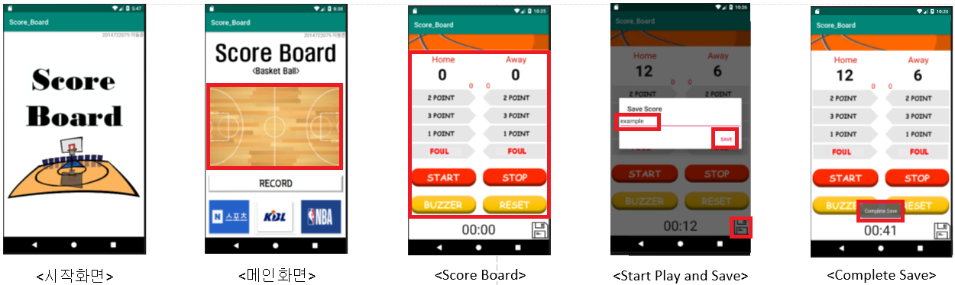

* RECORD 이용

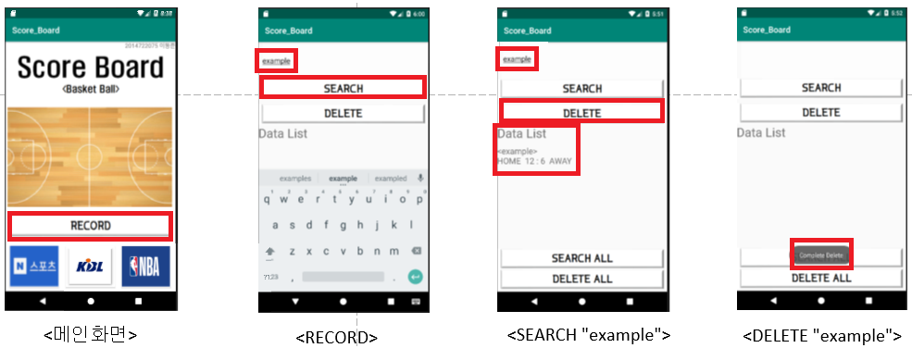

* Web Site 이용

